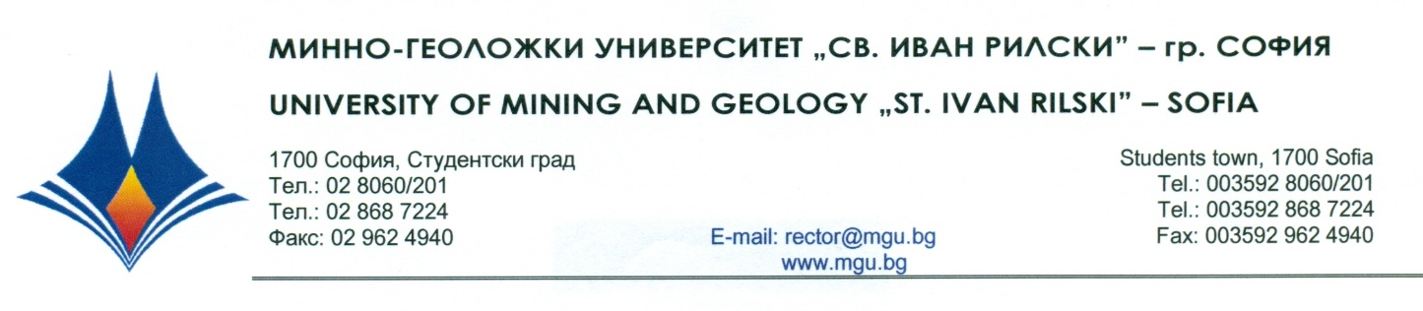

Р Е Ш Е Н И Е
на
Научно жури, утвърдено със Заповед № Р - 442 от 10.06.2022 г.
по процедура за защита на дисертационен труд за присъждане на ОНС „Доктор”
от
публичната защита на 07 октомври 2022 г.

С явно гласуване и резултат: 5 „ДА”, 0 „НЕ” и 0 „ВЪЗДЪРЖАЛИ СЕ”
НАУЧНОТО ЖУРИ
ПРИСЪЖДА
ОБРАЗОВАТЕЛНАТА И НАУЧНА СТЕПЕН „ДОКТОР”
на маг. инж. СВЕТЛИН АНТОНОВ ТОШЕВ
ПО ПРОФЕСИОНАЛНО НАПРАВЛЕНИЕ:
4.4. „НАУКИ ЗА ЗЕМЯТА”
ДОКТОРСКА ПРОГРАМА:
„СИСТЕМИ И УСТРОЙСТВА ЗА ОПАЗВАНЕ НА ОКОЛНАТА СРЕДА ”

07.10.2022 г. доц. д-р Валери Валентинов Сачански
МГУ „Св. Иван Рилски”, София ПРЕДСЕДАТЕЛ НА НАУЧНО ЖУРИ

